Scenariusz zajęć gr. I „Biedronki” 01.04.2021
„Pisanki, kraszanki”

1. Zadanie matematyczne.
- Policz, ile jajek jest w pierwszym koszyczku. Powiedz i pokaż na paluszkach ich liczbę. Policz, ile jajek jest w drugim koszyczku, powiedz i pokaż na paluszkach ich liczbę.
- Wskaż, w którym koszyczku jest ich więcej? A w którym mniej?
- Przyjrzyj się i powiedz, jakiego koloru jajeczka brakuje w drugim koszyku?
- Policz jajka w obu koszyczkach. Pokaż na paluszkach ich liczbę.
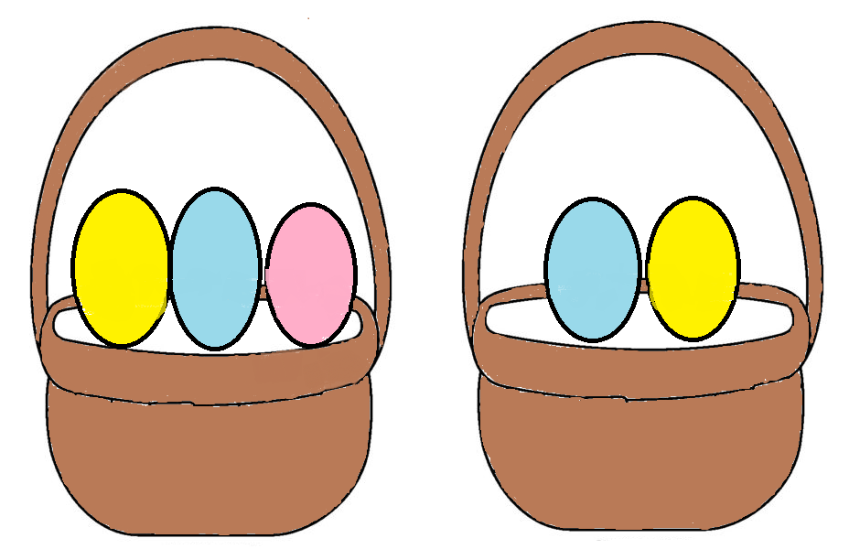

2. Masażyk relaksacyjny i nauka rymowanki znanej dzieciom – najpierw masażyk wykonuje rodzic a potem dziecko.
Pisała pani na maszynie: - piszemy po pleckach jak na maszynie
Płynęła sobie rzeczka - jednym palcem rysujemy rzeczkę jako zawijasy
Przeszła pani na szpileczkach - dwoma palcami idziemy od dołu do góry plecków
Przeszło stado słoni - rękoma zwiniętymi w pięści delikatnie pukamy plecki
Przeszło stado koni - wszystkimi palcami pukamy plecki
Popadał deszczyk - delikatnie palcami przesuwamy po pleckach
Złapał cię dreszczyk? - przytulamy
3. Pokoloruj obrazek. Staraj się nie wychodzić za linię, użyj kolorowych kredek.

Pozdrawiamy,
Patrycja Łagowska
Małgorzata Strzelecka
